|  |  |
| --- | --- |
|  | Centro de Información Tecnológica (CIT)  c/ Mons. Subercaseaux 667  La Serena - Chile  http://www.citrevistas.cl |

**Certificado**

El abajo firmante, Editor de la revista internacional arbitrada, y publicada en la biblioteca electrónica Scielo, “*Formación Universitaria*” (ISSN 0718-5006), certifica que

José O. Valderrama

es autor del artículo

Método de Contribución de Grupos: una Herramienta Fundamental en cursos Avanzados de Termodinámica y Física de Fluidos para la Estimación de Propiedades de Sustancias

publicado en

Formación Universitaria, vol. 9(3) p. 99-108 (2016)

Se adjunta a este certificado copia de la versión PDF de este artículo que se encuentra en esta URL

<https://scielo.conicyt.cl/pdf/formuniv/v9n3/art11.pdf>

Se otorga el presente certificado en La Serena-Chile, con fecha

15 de julio de 2019)

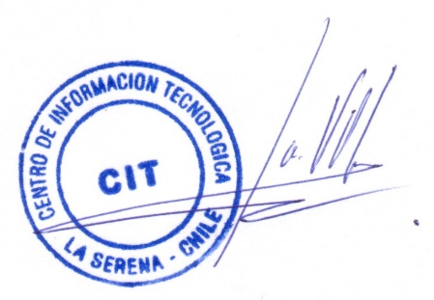

***Dr. José O. Valderrama, Editor***

***"*** ***Formación Universitaria"***